Консультация для родителей

«Семейные ценности и традиции».

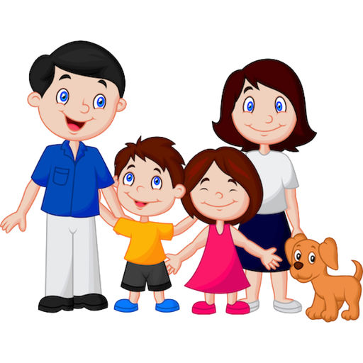  
**Дошкольный возраст** – особо значимый период в развитии личности. Именно в этот период у ребенка формируются многие качества, складываются интересы, начинается процесс самопознания, - ребенок пытается понять, кто он в этом огромном мире. Но современный ребенок значительно отличается от предыдущего поколения. Современные и инновационные технологии кардинально изменили образ жизни наших крох, их приоритеты и возможности.  
    Ребенок **воспринимает** мир глазами взрослых – его **родителей**. Папа и мама формируют детскую картину мира с самой первой встречи со своим малышом. Сначала они выстраивают для него мир прикосновений, звуков и зрительных образов, затем – учат первым словам, затем – передают свое ко всему этому отношение.  
То, как ребенок в последствии отнесется к себе, окружающим и жизни в целом – целиком и полностью зависит от **родителей**. Жизнь может представляться ему бесконечным праздником или увлекательным путешествием, а может видеться, как пугающая вылазка по диким местам или – как скучный, неблагодарный и тяжелый труд, ожидающий каждого сразу за школьными воротами.  
**Духовно-нравственное воспитание** — одна из актуальных и сложнейших проблем, которая должна решаться сегодня всеми, кто имеет отношение к детям. То, что мы заложим в душу ребенка сейчас, проявится позднее, станет его и нашей жизнью.  
Известно, что основой духовно-нравственного воспитания является культура общества, семьи и образовательного учреждения — той среды, в которой живет ребенок, в которой происходит становление и развитие.  
Воспитание духовной личности возможно только совместными усилиями семьи, образовательного учреждения и государства. И по длительности своего воздействия на личность ни один из институтов воспитания не может сравниться с семьёй. В ней закладываются основы личности ребёнка, и к поступлению в школу он уже более чем наполовину сформирован как личность.  
 **Семья** – это первый коллектив, в котором у маленького ребенка начинают формироваться основы нравственности. Именно с семьи начинается и приобщение к культуре, ребёнок осваивает основы материальной и духовной культуры. Дети воспитываются не только родителями как таковыми, а ещё и той семейной жизнью, которая складывается в определенной семье. Только духовная деятельность, направляемая родителями и осуществляемая ими в постоянном диалоге с детьми, позволяет ожидать существенных для их духовного развития результатов. Самое главное заключается не в том, чтобы как можно больше дать знаний и полезных умений формирующейся личности ребёнка, а в том, чтобы развить его духовные способности, пробудить в нем готовность вдумчиво и разумно действовать во всех ситуациях, с которыми он встречается в своей повседневной жизни.  
О нравственном здоровье семьи, ее духовных ценностях можно судить по установившимся в ней традициям. Семейные традиции - это основное средство формирования социально-культурных ценностей, норм семьи, установления ее связей с объектами, которые включены в сферу ее жизнедеятельности. Можно приводить много примеров разных семейных традиций. Общее в них та трепетность, с которой все их вспоминают, желание перенести их в свою семью.  
       А еще семейные традиции:  
- позволяют малышу ощущать стабильность жизненного уклада: "при любой погоде" в вашей **семье состоится то**, что заведено; - дают ему чувство уверенности в окружающем мире и защищенности;  
-настраивают кроху на оптимизм и позитивное **восприятие жизни**, когда "каждый день – праздник";  
 - создают неповторимые детские **воспоминания**, о которых малыш будет когда-нибудь рассказывать своим детям;   
- позволяют ощутить гордость за себя и свою **семью.**  
    Вам вполне по силам создать несколько семейных традиций, которых, возможно, будут придерживаться дети и внуки! Если в Вашей семье нет традиций, придумайте их. Это сделает вашу жизнь детство ваших детей намного богаче.  
Какие же семейные традиции может завести себе семья? Вот примеры некоторых.  
**Составление родословной своей семьи.** Составление подробной родословной, своего фамильного дерева являлось неотъемлемой частью традиций каждой семьи. Существует также прекрасный обычай называть ребенка в честь кого-нибудь из членов семьи (есть так называемые «семейные имена»). Отчество отличает человека от тезки, проливает свет на родство (сын-отец) и выражает почтение.  
**Семейный альбом.** Когда появились фотоаппараты, люди стали составлять, а потом и хранить семейные альбомы. Этот обычай успешно дошел и до наших дней – наверное, у большинства имеются старые альбомы с фотокарточками дорогих сердцу родных. Это простое и понятное для ребенка дело, но очень увлекательное и интересное.  
**Семейные праздники.** Отмечая праздники в семье, мы показываем детям образец своего отдыха и проведения досуга. Повзрослев, также, как и мы, будут отдыхать и наши дети. Пусть в вашем доме никто не чувствует себя одиноким и ненужным. Дети независимо от возраста обязательно должны участвовать в подготовке к любому празднику. Другое дело детские праздники. Здесь ребенок главное лицо. Если праздник специально организован, имеет свою программу, то тогда день рождения или новогодняя елка будут по-настоящему радостными, праздничными и для детей, и для взрослых.  
**Чтение в семейном кругу.** Домашнее чтение – одно из средств духовно-нравственного воспитания. При этом оно не только обогащает и детей, и их родителей знаниями о чистоте отношений, послушании, совести, добре и зле, но и сближает всех членов семьи, родных и близких людей разных поколений и разного жизненного опыта.  
**Коллекционирование.** Очень хорошо если в семье есть такая традиция, если же нет, то можно предложить собирать какие-либо коллекции у себя дома, особенно после посещения музеев. В результате этого у ребенка пробуждается потребность к созидательной деятельности, умение ценить красивое и уважать труд других людей.  
   
**Семейный отдых на природе.** Природа оказывает огромное влияние на развитие личности дошкольника, а прогулки и походы благотворно влияют на здоровье человека. Как хорошо собраться всей семьей в поход, поехать на пикник, на дачу. Побродить по лесным тропинкам или на лугу, искупаться в реке, наблюдать за жизнью насекомых, рассмотреть незнакомые растения, собирать природный материал для поделок. Дети обожают перекусить на лесной полянке. А взрослые должны научить ребенка правильно себя вести на природе: убирать за собой мусор, не шуметь, не ломать кусты  
 Создавайте свои семейные традиции и бережно храните их! А будут ли, это веселые домашние спектакли, особое новогоднее блюдо, или семейная песня, исполняемая за праздничным столом или под елкой, не столь важно.  
   
   
*Главное, чтобы через много - много лет уже повзрослевший ребенок с радостью и затаенной грустью вспоминал семейные праздники  и хотел в собственной семье продолжать традиции родительского дома!*